Fundamentos del Aprendizaje Automático
Docentes: Hernán Merlino - Diego Adrián Castro
Trabajo FINAL
Grupo 18: Nicolas Churrarin - Leandro Boisselier - Federico Wilhelem - Pablo Cabral - Juan Czyrka - Franco Sonzogni

Detección Temprana de Anomalías en Revestimiento – Informe CRISP-DM (Primer Abordaje)

Comprensión del Negocio

En los desarrollos no convencionales de Vaca Muerta, uno de los problemas recurrentes es la deformación o restricción del revestimiento de los pozos horizontales. Estas restricciones dificultan operaciones posteriores (por ejemplo, el paso de herramientas de wireline), generando demoras, intervenciones costosas y riesgo operativo. Actualmente la industria carece de métodos eficientes de detección temprana para este problema, por lo que a menudo se descubre la restricción tarde, cuando el evento ya ocurrió, obligando a decisiones reactivas con complicaciones operativas y consecuencias económicas adversas. Detectar a tiempo estas anomalías en el revestimiento permitiría planificar contingencias (como ajustes en el diseño de completación o empleo de herramientas especiales) antes de que la situación empeore.
El objetivo de este proyecto es desarrollar una herramienta de detección temprana de anomalías en el revestimiento, inspirada en el enfoque propuesto por Gava et al. (2023) en su “Anomaly Detector Tool (ADT)”. En ese trabajo, los autores observaron que lecturas inusuales del sensor Casing Collar Locator (CCL) –un instrumento originalmente utilizado para localizar empalmes de la tubería– a veces anticipan puntos donde el cable de perforación queda atascado en corridas posteriores. Es decir, aunque el CCL no fue diseñado para diagnosticar problemas de diámetro del casing, fluctuaciones irregulares en su señal podrían delatar deformaciones o restricciones en la tubería. Basándose en esta premisa, la herramienta ADT aplica algoritmos de machine learning no supervisados (como Isolation Forest) para identificar automáticamente dichas anomalías en los registros de CCL, alertando tempranamente las etapas problemáticas. En pruebas con datos históricos, este enfoque logró identificar las etapas con restricciones de casing antes de que fallaran en operaciones reales.
Nuestro proyecto aborda este mismo problema en el contexto de un práctico de maestría, siguiendo la metodología CRISP-DM. El propósito es entregar un primer trabajo que procese datos reales de CCL de pozos en Vaca Muerta y destaque zonas sospechosas de deformación, brindando a los ingenieros la capacidad de priorizar intervenciones preventivas.

Comprensión de los Datos

Los datos utilizados provienen de corridas de CCL realizadas en varios pozos horizontales, segmentados por pozo, etapa de fractura y sentido de la corrida (ingreso o salida del pozo). Cada registro consiste principalmente en tres variables medidas contra la profundidad (DEPT): la lectura del sensor CCL (que típicamente muestra picos en la ubicación de cada unión de cañería) y la tensión (TENS) del cable de wireline durante la corrida. En resumen, para cada etapa de completación tenemos una serie de datos que muestra cómo varía la señal CCL y la tensión del cable a lo largo de esa sección del pozo.
Se realizó un análisis exploratorio de datos (EDA) automatizado para entender la distribución y comportamiento de estas mediciones. Primero se examinó la estadística descriptiva general: rangos típicos de la señal CCL, valores máximos, mínimos y varianza por etapa.
El análisis exploratorio también incluyó la correlación entre variables. Se calculó la matriz de correlación entre CCL, TENS y profundidad. No se encontró una correlación lineal fuerte global (debido a que la señal CCL es principalmente pulsos en los empalmes). Asimismo, se verificó la calidad de los datos: no se evidenciaron valores faltantes significativos ni outliers extremos más allá de los picos esperados, por lo que los datos brutos resultaron apropiados para el siguiente paso de ingeniería de características.
En síntesis, la fase de comprensión de datos permitió familiarizarnos con la señal CCL y su comportamiento típico, distinguir eventos normales (empalmes) de posibles eventos anómalos. Estos hallazgos orientaron la estrategia de preprocesamiento y feature engineering.

Preparación de los Datos

Con la comprensión previa, se procedió a preparar y enriquecer el dataset para facilitar la detección automática de anomalías. Las tareas de ingeniería de características realizadas fueron las siguientes:
- Normalización de la señal CCL: Dado que los valores absolutos de CCL pueden variar entre corridas (por factores operativos como velocidad de registro del cable, calibración del sensor, etc.), se aplicó una normalización personalizada inspirada en el paper. En concreto, se multiplicó la señal por 10 y luego se dividió por el valor máximo observado en esa corrida. De este modo, cada perfil CCL queda escalado de 0 a ~10, reduciendo la variabilidad debida a condiciones de adquisición y permitiendo comparar mejor entre etapas. Esta normalización es clave para uniformar la escala sin perder las proporciones locales de la señal.
- Cálculo de gradientes/derivadas: Para resaltar cambios bruscos, se calculó la derivada primera de la señal CCL normalizada (diferencia entre CCL en puntos consecutivos). Un valor alto en esta derivada indica un salto abrupto de la señal en un corto intervalo de profundidad, lo que típicamente ocurre en un empalme o una posible deformación. También se incorporó el valor absoluto de dicha derivada, dado que tanto subidas como bajadas repentinas podrían ser relevantes.
- Estadísticas de ventanas móviles: Se agregaron características calculadas en una ventana deslizante alrededor de cada punto de la señal, por ejemplo: promedio móvil, mínimo, máximo y desviación estándar en ventanas de 5 y 10 mediciones. Estas estadísticas locales permiten contextualizar cada lectura CCL respecto a sus vecinos cercanos, facilitando identificar si un punto es anormalmente alto o bajo comparado con el entorno inmediato.
- Ratios señal-contexto: Derivado de lo anterior, se crearon variables que son la razón entre el valor CCL actual y las estadísticas locales (ej. CCL actual / promedio local, CCL actual / máximo local, etc.). Un ratio muy elevado indica que ese punto excede notablemente al resto de la ventana (posible outlier). Estas proporciones actúan como detectores de “picos” anómalos relativizados al comportamiento local de la señal.
- Características agregadas por etapa: Para cada combinación de pozo-etapa-sentido se calcularon estadísticos globales (por ejemplo, CCL medio, CCL máximo, número de picos detectados) de modo de tener un resumen de cada corrida. Si bien el modelo principal trabaja a nivel punto, estas agregaciones sirven para análisis posteriores, como identificar qué etapa presenta mayor variabilidad o valores máximos inusuales en su señal.
- Identificación y marcado de cuplas (collars): Usando criterios heurísticos se automatizó la detección de los picos regulares de CCL asociados a los empalmes de la tubería. Se filtraron como candidatos a “cupla” aquellos picos cuyo valor superaba el percentil 99 de la señal y que además aparecían con una periodicidad aproximada de ~15 m. A cada punto que cumplía estas condiciones se le asignó un indicador booleano es_cupla=True. Este paso finalmente fue descartado y fuimos por un filtro específico por umbrales de valor, en los cules buscamos exluir el mayor porcentaje de casos de presencia de cupla.
Tras estas transformaciones, se obtuvo un dataset enriquecido listo para modelado. Cada fila ahora contiene no solo los valores originales (CCL, tensión, profundidad), sino también las nuevas features (CCL normalizado, derivadas, estadísticas locales, ratios, indicadores de cupla, etc.). Además, se decidió remover del conjunto de entrenamiento aquellos puntos idntificados como cupla. De esta forma, el algoritmo de detección se enfocará en encontrar outliers no explicados por las uniones de caño. Esta preparación de datos sienta la base para aplicar los modelos de anomalía de forma efectiva, alineada a la lógica de la herramienta ADT propuesta (que primero quita las señales de collar conocidas y luego genera una gráfica de alerta con las posibles restricciones).

Modelado

En la fase de modelado, se implementaron técnicas de aprendizaje no supervisado para descubrir automáticamente patrones anómalos en la señal CCL. Dado que no se cuenta con una variable objetivo (no hay etiquetado previo de dónde están las deformaciones), los algoritmos de detección de anomalías resultan apropiados. En particular, se probaron cuatro métodos principales, aprovechando las múltiples features calculadas:
- Isolation Forest: algoritmo basado en árboles aleatorios que aísla observaciones atípicas de forma más rápida que las normales. Este método fue destacado en el paper original como primera aproximación para detectar perturbaciones en CCL. Se entrenó un modelo de Isolation Forest con las variables numéricas derivadas (omitiendo las categóricas como identificadores) para cada punto de datos, calibrando el porcentaje esperado de anomalías (contamination) según la intuición de que los eventos inusuales son poco frecuentes.
- One-Class SVM: una Máquina de Vectores de Soporte entrenada en modo one-class, que intenta delimitar la región de las observaciones “normales” en el espacio de features y detectar puntos fuera de ella. Se incluyó para comparar su desempeño en este problema de detección densa de outliers secuenciales.
- Local Outlier Factor (LOF): método basado en densidad local que compara la densidad de cada punto con la de sus vecinos cercanos, señalando como outlier a aquellos con densidad significativamente menor (es decir, aislados). Esto complementa la perspectiva del Isolation Forest con un enfoque más local.
- k-Nearest Neighbors (kNN) para outliers: se calculó la distancia de cada punto a sus k vecinos más próximos en el espacio de características, marcando aquellos con distancias mayores (puntos más alejados de cualquier grupo denso). Esto sirve como otro indicador de rareza de una observación.

Todos los modelos anteriores se alimentaron con el mismo conjunto de features normalizadas y se entrenaron/ajustaron sobre todos los datos combinados de las distintas etapas (tras la exclusión de las cuplas estimadas por umbral de valores de CCL). La idea fue evaluar cuál técnica resaltaba mejor las anomalías esperadas. En esta iteración inicial, Isolation Forest mostró un desempeño consistente –por ello se tomó como modelo principal para análisis detallado–. Más interesante aún, ciertos puntos que obtuvieron scores altos, indicando la presencia de irregularidades inusuales en esas profundidades coinciden aproximadamente con los casos reales.
Se procedió a visualizar y comparar los resultados de los distintos modelos de manera cualitativa. Graficando el score de anomalía vs. la profundidad para cada corrida, se pudo identificar en qué zonas de cada etapa los algoritmos marcaban posibles problemas. En general, nos centrramos en el análisis de resultados de Isolation Forest. Este modelo y sus resultados nos dío indicios de mayor confianza dado que identificó con bastante precisión las zonas con problemas reales. Tomando en cuenta simplicidad y rendimiento, se seleccionó Isolation Forest como modelo principal para el resto del análisis, manteniendo sus scores como indicador de anomalía para cada punto de datos.
Los scores de anomalía producidos por Isolation Forest se incorporaron al dataset enriquecido. En síntesis, el resultado de la fase de modelado fue un conjunto de scores de anomalía para cada punto de cada etapa, generados sin supervisión humana, que sirven de base para identificar dónde podrían estar las restricciones de revestimiento incipientes.
También exploramos un segundo enfoque, a nuestro entender mas robusto, en el cual separamos el set de datos en Train y Test. Usamos la técnica de separar pozos y etapas completos. Los resultados obtenidos para el modelo ISOLATION FOREST fueron similares al enfoque preliminar.

Evaluación de Resultados

Dado que trabajamos con aprendizaje no supervisado y se contaba con una muestra muy pequeña de resultados verificados por el dominio, la evaluación se enfocó en la coherencia de los resultados con estos datos. Se tomaron varios enfoques de evaluación:
1. Validación visual y de expertismo: A través de herramientas de visualización interactiva, se inspeccionaron manualmente los resultados para distintos pozos y etapas. En un gráfico conjunto de la señal CCL original y el score de anomalía a lo largo de la profundidad, un ingeniero puede verificar si los picos marcados como anómalos corresponden a variaciones reales en la señal. En nuestras visualizaciones (implementadas con Plotly e ipywidgets), al seleccionar una etapa específica se podía observar claramente cómo:
- Las etapas sospechosas presentaban uno o varios tramos donde el score de anomalía subía abruptamente, alineados con pulsos atípicos en la curva CCL. Por ejemplo, en en el pozo 2343 se detectó que la etapa 38 exhibía un incremento anómalo de CCL alrededor de los 3900 m, donde el Isolation Forest otorgó scores altos. Esta verificación sugiere que el modelo está capturando eventos relevantes y no simplemente ruido aleatorio. Adjuntamos tabla con casos reales:

POZO | ETAPA | PROFUNDIDAD
2343 | 2343: etapa 38 y etapa 48 | #3.1: 3937 m  #3.2: 3276 m y 3290 m
2702 | 2702: etpas 1 | 5295 m  5289 m  5018 m

Caso Real Modelo
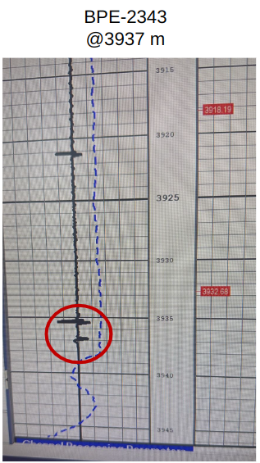
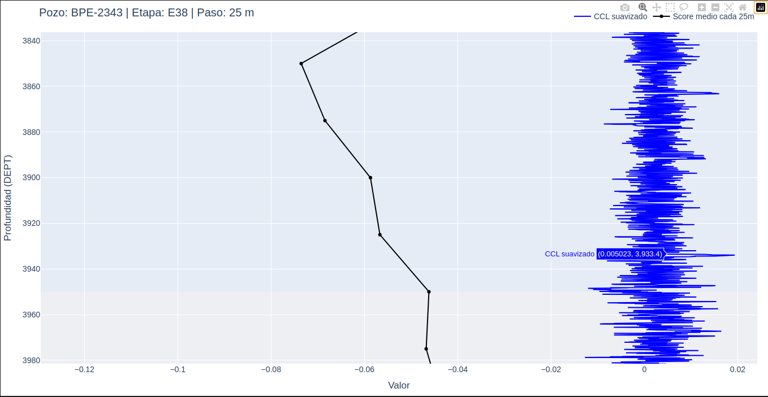

2. Priorización cuantitativa por etapa: Desde el punto de vista ejecutivo, interesa resumir los hallazgos del modelo en métricas que permitan priorizar pozos/etapas para intervención. Para ello, se definió un “score de severidad” por etapa, agregando la información de los múltiples puntos anómalos detectados en ella. Específicamente, por cada etapa se calculó:
- El número de puntos anómalos detectados (ej. cuántos puntos superan el umbral de alarma seleccionado).
- El score máximo de anomalía observado en esa etapa (indica qué tan extrema fue la mayor anomalía).
- El score medio de anomalía de la etapa (como medida de nivel anómalo general).
- Opcionalmente, la proporción del recorrido de la etapa que contiene anomalías (porcentaje de metros afectados).
Con estas métricas, se generó un ranking de etapas ordenado desde la más problemática a la más normal. Este ranking respondió preguntas cruciales para el negocio: ¿Qué etapas presentan más indicios de deformación y deben revisarse primero? y ¿En cuáles pozos convendría planificar herramientas de diagnóstico o mitigación?. Los resultados mostraron, acertividad en el pozo 2343, priorizando las dos etapas que realmente tuvieron problemas en la realidad (38, 48).
3. Robustez entre modelos: Otro criterio de evaluación fue comparar la consistencia de los resultados entre los diferentes algoritmos usados. Dejamos la funcionalidad de visualización, no obstante no pudimos profundizar en su análisis.
En esta primera iteración, la evaluación se centró en comprobar que el modelo cumple con los criterios de negocio (identificar tempranamente posibles restricciones). Los resultados son prometedores: se logró reducir miles de datos de cada etapa a unos pocos “puntos calientes” de anomalía fácilmente señalables en un informe. Esto permite a los tomadores de decisión enfocarse en investigar esos puntos específicos.

Próximos Pasos

Si bien este primer abordaje sienta las bases de la solución, existen varios próximos pasos recomendados para fortalecer y llevar a producción la herramienta de detección de anomalías en revestimientos:
- Validación con mas datos de campo: Es crucial contrastar las anomalías detectadas con información real de las condiciones del pozo. Se propone realizar tests ciegos adicionales y verificaciones en campo: por ejemplo, en pozos donde el modelo señala alta anomalía, correr una herramienta de caliper o cámara para confirmar si hay deformación. Esta retroalimentación permitirá refinar el modelo (similar a cómo en el caso de estudio original utilizaron un caliper para afinar el ADT). Con suficientes casos validados, se podrían generar etiquetas para entrenar incluso un modelo supervisado en el futuro.
- Ajuste de parámetros y reducción de falsos positivos: Analizar más a fondo la selección del umbral de score óptimo para alertar. Un umbral muy bajo generaría alarmas innecesarias, mientras que uno muy alto podría pasar por alto avisos tempranos. Se debe encontrar un balance adecuado junto con expertos en completación, posiblemente categorizando las anomalías en niveles de severidad. Adicionalmente, conviene refinar la lógica de identificación de cuplas y asegurarse de que ninguna cupla quede marcada como anomalía (eliminando totalmente falsos positivos evidentes).
- Incorporación de más variables y contextos: Explorar si otras mediciones disponibles durante la operación pueden integrarse al modelo para enriquecer la detección. Por ejemplo, datos de presión de bombeo, vibraciones, o registros de gamma/corazonamiento podrían aportar señal indirecta de deformaciones.
- Despliegue en tiempo real: Actualmente el análisis fue post mortem (offline), procesando los registros una vez terminada la corrida. Un siguiente paso desafiante sería integrar este algoritmo en tiempo real durante las operaciones de completación. Por ejemplo, conforme se adquiere la señal CCL en una corrida, calcular al vuelo el score de anomalía e ir alertando si aparece una irregularidad significativa en profundidad. Esto requerirá optimizaciones de desempeño (el Isolation Forest entrenado podría aplicarse en streaming) y coordinación con el proveedor de wireline para obtener la data con la frecuencia suficiente.
- Interfaz de usuario y adopción operativa: Complementar la herramienta con una aplicación amigable para ingenieros en sitio. Los notebooks de visualización interactiva desarrollados (usando Plotly y widgets) son un prototipo; el paso siguiente sería construir un dashboard más robusto donde el usuario pueda seleccionar el pozo y ver automáticamente el diagnóstico de anomalías por etapa. Esto facilitaría la adopción de la solución por parte del equipo de operaciones. Además, incluir opciones de exportar reportes o generar alertas automáticas vía email cuando se detecte una anomalía severa en una etapa, integrando así la herramienta al flujo de trabajo diario.
- Extensión del modelo y mantenimiento: A medida que se procesen más pozos y etapas, se debe evaluar periódicamente la performance del modelo y re-entrenarlo si es necesario para incorporar nuevas situaciones. El subsuelo de Vaca Muerta puede presentar variabilidad geomecánica; el modelo debe ser capaz de adaptarse o al menos reconocer cuándo una señal está fuera de su conocimiento (por ejemplo, si apareciera un nuevo tipo de anomalía no vista en el set de entrenamiento). Un enfoque en exploración podría ser utilizar técnicas de learning by example con las propias alertas: cada vez que se confirme una deformación real, retroalimentar al algoritmo con esa información para que en adelante la detecte con mayor confianza.

En conclusión, este primer estudio abordado con el enfoque CRISP-DM demostró la viabilidad de detectar tempranamente restricciones en revestidores usando datos de CCL combinados con aprendizaje automático. Se logró una comprensión detallada del problema de negocio y de los datos disponibles, se preparó un pipeline de features relevante, y se implementó un modelo no supervisado (Isolation Forest) que identificó patrones anómalos con posibles daños en el casing. La evaluación, aunque principalmente cualitativa, sugiere que la herramienta podría anticipar fallas y brindar valor a las operaciones en forma de alertas preventivas. Los próximos pasos se centrarán en validar y pulir la herramienta para llevarla a un nivel de confianza y utilidad requeridos en un entorno de producción real, alineando así la analítica de datos con la toma de decisiones operativas informadas en tiempo y forma.

Anexos

Repo
https://github.com/lmbsoft/deteccion-anomalias

Notebooks
https://github.com/lmbsoft/deteccion-anomalias/blob/master/Fundamentos_Aprendizaje%20-%20TPF%20-%20Detecci%C3%B3n%20Temprana%20de%20Anomal%C3%ADas%20en%20Revestimiento_V1.docx

Paper citado
https://github.com/lmbsoft/deteccion-anomalias/blob/master/3969226.pdf

Datos
https://github.com/lmbsoft/deteccion-anomalias/tree/master/data

Archivos de datos no incluidos en el repo por tamaño
https://drive.google.com/file/d/12Q3TuAx8ANpXYytA_BJ8jMT23ePBysTR/view?usp=sharing
https://drive.google.com/file/d/1d8v657CGEW1svWvA3UO1OVXdiBUrQ1Bw/view?usp=sharing

El segundo link apunta a un archivo que está en zip, dado el tamaño.

